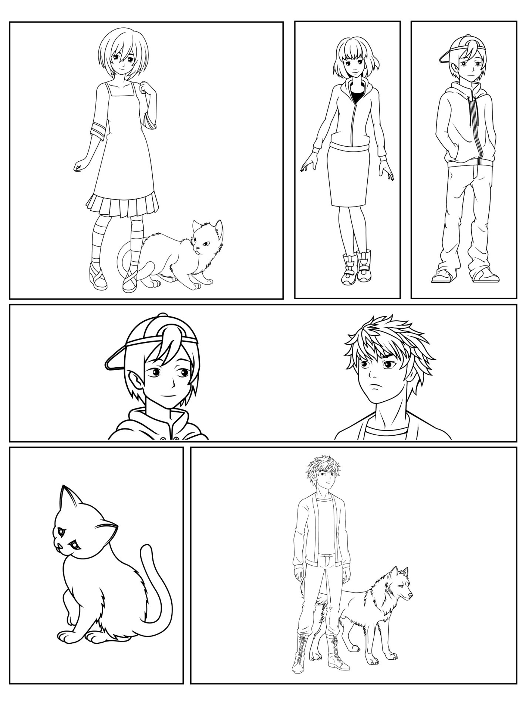

Bảng chồng chéo bổ sung, hộp văn bản và bong bóng lời nói và suy nghĩ